A TIT Csillagászati és Űrkutatási Szakosztálya nevében tisztelettel meghívjuk Önt következő rendezvényünkre

A csillagászat
az űrbe települ - vagy mégsem?

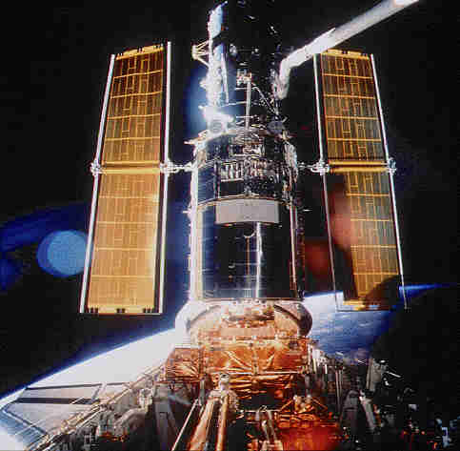
Napjainkban a csillagászati megfigyelések jelentős részét már a Földön kívülre telepített távcsövekkel végzik. Ez azonban nem jelenti a földfelszíni megfigyelő csillagászat végét, amit az utóbbi évek eredményei is alátámasztanak.
Az előadás példákat mutat be a földi obszervatóriumokból végzett észlelések nélkülözhetetlen voltára és a földi és űrtávcsöves megfigyelések egymást kiegészítő szerepére.

Előadó: Dr. Szabados László
csillagász
(Magyar Tudományos Akadémia
Konkoly Thege Miklós Csillagászati Kutatóintézete)

Helyszín: TIT, Barátság Háza
Székesfehérvár, III. Béla király tér 1.
Időpont: 2009. április 28. kedd, 17 óra

